|  |  |  |
| --- | --- | --- |
|  | **Carátula para entrega de prácticas** | |
| Facultad de Ingeniería | | Laboratorio de docencia |

Laboratorios De Computación

Salas A Y B

|  |  |
| --- | --- |
| *Profesor:* | Rodríguez Espino Claudia. |
| *Asignatura:* | Fundamentos De Programación. |
| *Grupo:* | 3 |
| *No de Práctica(s):* | Practica 11 Arreglos Unidimensionales Y Multidimensionales. |
| *Integrante(s):* | Ramirez Ramirez Mariana A |
| *Semestre:* | 2018-2 |
| *Fecha de entrega:* | 13/05/2018. |
| *Observaciones:* |  |
|  |  |

CALIFICACIÓN: __________

Objetivo.

Reconocer la importancia y utilidad de los arreglos, en la elaboración de programas que resuelvan problemas que requieran agrupar datos del mismo tipo, así como trabajar con arreglos tanto unidimensionales como multidimensionales.

Desarrollo.

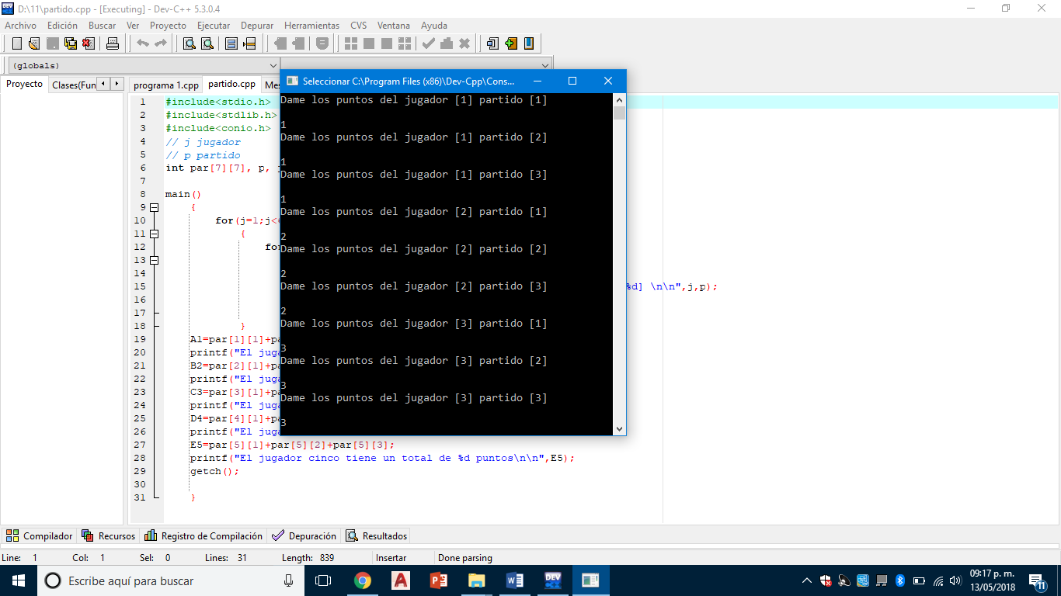Los puntos de 5 jugadores en 3 partidos.

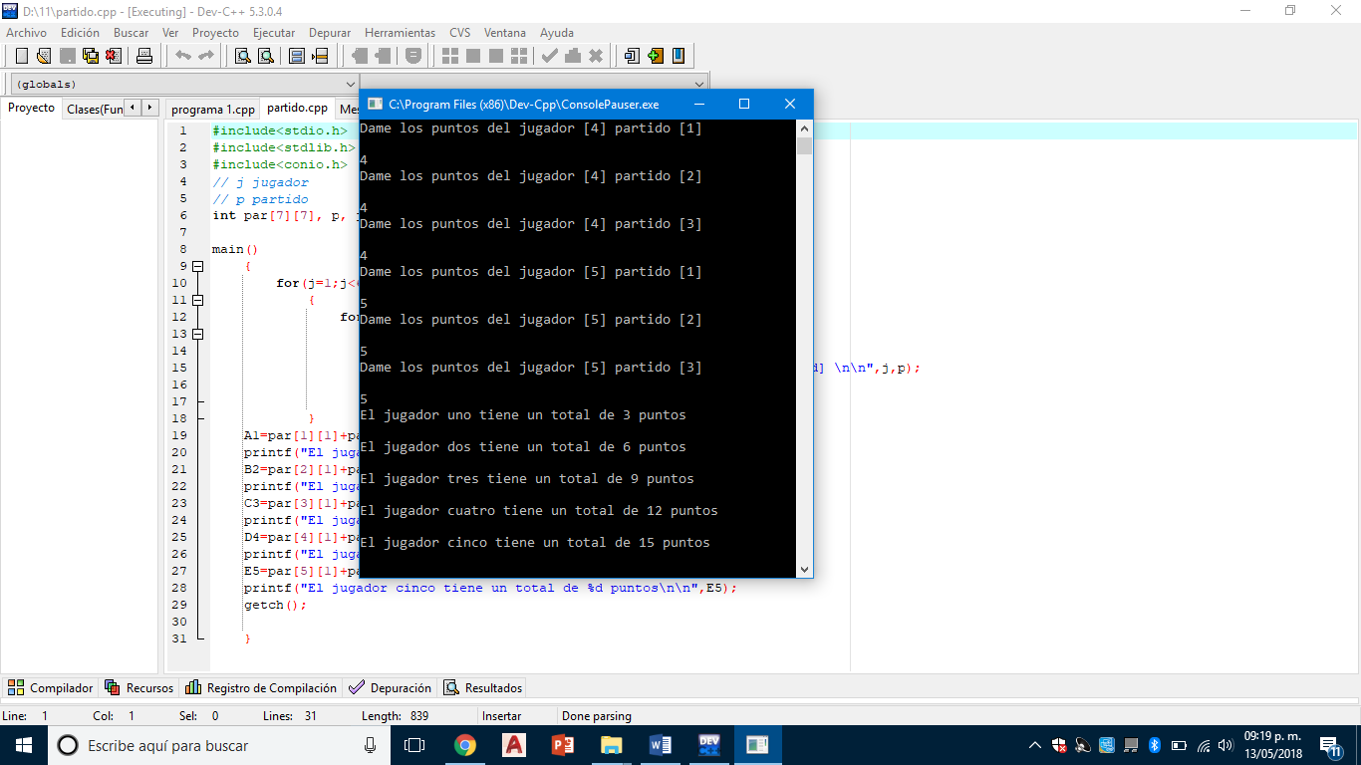

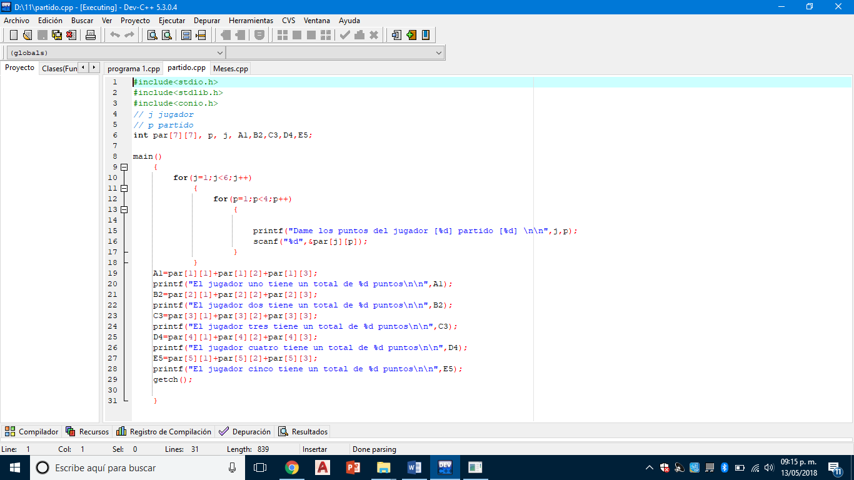

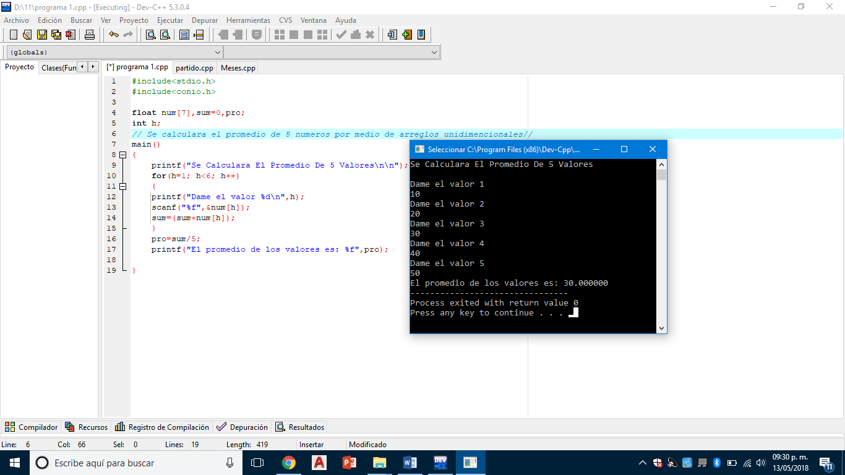Promedio de 5 Números por arreglos unidimensionales.

Promedio y gastos de los meses.

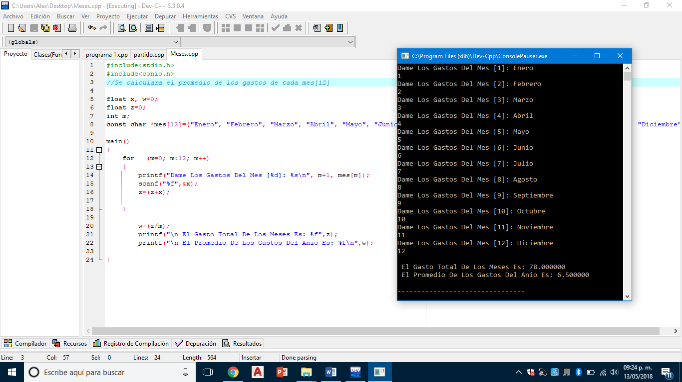

Conclusión.

Se cumplieron os objetivos porque pudimos identificarlo importante y lo útil que pueden ser los arreglos, en la elaboración de programas que junan datos del mismo tipo, y también trabajar con arreglos tanto unidimensionales como multidimensionales.

Estos programas podríamos usarlo fácilmente para facilitarnos alguna de las tareas que plantean.